Informationen zur Gruppenphase

1. Anordnung der Lernsituationen im Lernfeld
Nr. | Abfolge der Lernsituationen | Zeitrichtwert | Beiträge der Fächer zum Kompetenzerwerb in Abstimmung mit dem jeweiligen Fachlehrplan

3. Ausbildungsjahr
Bündelungsfach: Wirtschafts- und Sozialprozesse
Lernfeld 10: Gesamtwirtschaftliche Einflüsse analysieren und beurteilen (80 UStd.)
Lernsituation 10.1: Wirtschaftspolitische Ziele, Messgrößen und Maßnahmen: Auswirkungen der Coronakrise auf die Wirtschaftspolitik und Vergleich zur Finanzmarkt- und Weltwirtschaftskrise 2008/2009 (7 - 8 UStd.)
Einstiegsszenario  Vier Auszubildende der Wupperbank AG machen sich Sorgen bezüglich der Auswirkungen der Coronakrise auf die Wirtschaft. Während einer Diskussion zieht jemand den Vergleich zur Finanzmarkt- und Weltwirtschaftskrise 2008/2009. Im Rahmen einer Internetrecherche stoßen sie auf folgende Grafik:  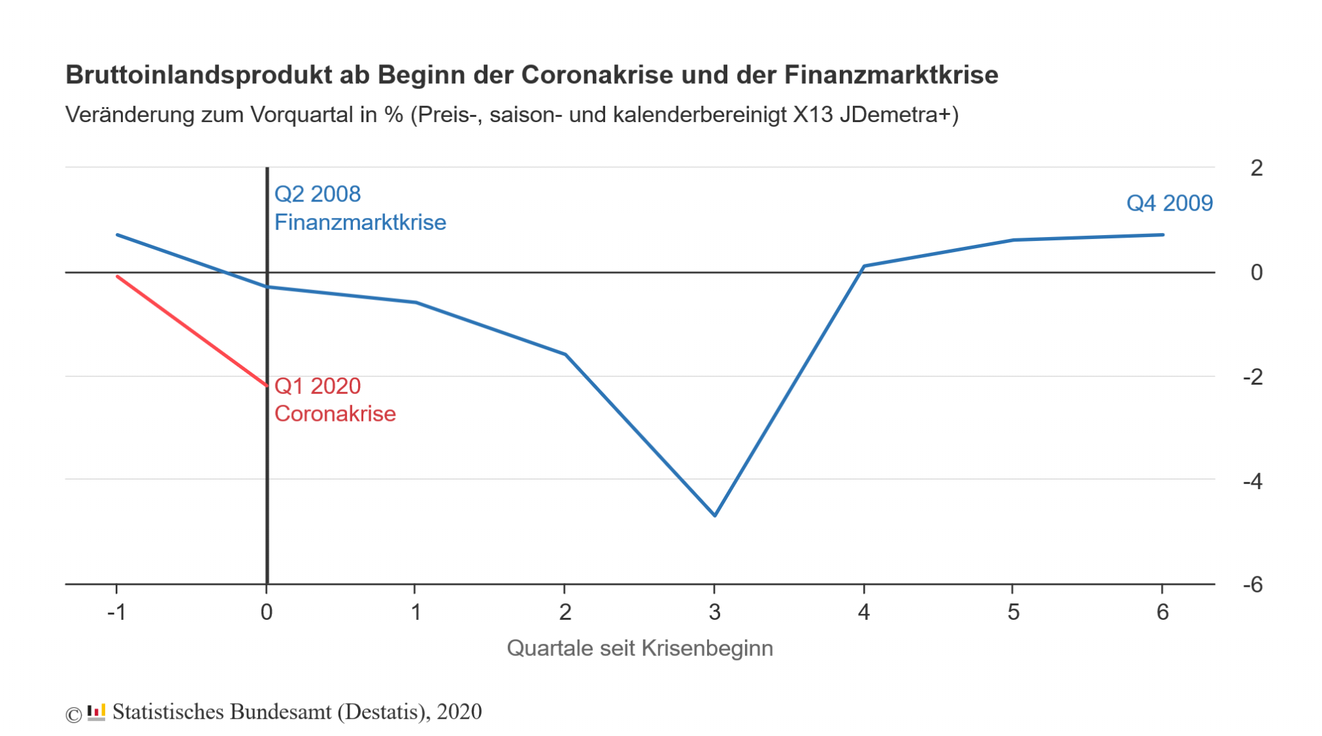  Sie beschließen, den Gesamtkontext sowie die Problemlage ausführlicher zu analysieren und nach möglichen Wegen aus der Krise zu suchen. | Handlungsprodukt/Lernergebnis  - Internetrecherche zu wirtschaftlichen Auswirkungen der Coronakrise und der Finanzmarktkrise 2008/2009  - Referate und Präsentationen zu aktuellen Entwicklungen der wirtschaftspolitischen Ziele und deren Folgen für verschiedene Akteure der Gesellschaft (Kreditwirtschaft, eigenes Kreditinstitut, Kundinnenen und Kunden, eigene Person), dies vor dem Hintergrund der Coronakrise und im Vergleich zur Finanzmarkt-/Weltwirtschaftskrise 2008/2009  - Maßnahmenplan auf Grundlage des magischen Sechsecks als Weg aus der Krise  - Analyse von Zielbeziehungen/Zielkonflikten  - Digital erstelltes Lern-Quiz (s. u.)  Hinweise zur Lernerfolgsüberprüfung und Leistungsbewertung  - im Anschluss an die Einheit z. B. Übungen aus dem eingeführten Lehrbuch zu entsprechendem Kapitel  - Schülerinnen und Schüler entwickeln in Partnerarbeit eigene Übungsaufgaben und führen sie im Anschluss bspw. in einem Kahoot- oder Socrative Quiz zusammen, welches von der ganzen Klasse zur Lernsicherung gespielt wird.
Wesentliche Kompetenzen  Die Schülerinnen und Schüler  - beschreiben und unterscheiden Ziele des Stabilitätsgesetzes  - leiten mögliche Zielkonflikte ab  - erkennen unterschiedliche wirtschaftliche und gesellschaftliche Interessen und ordnen Informationen vor dem Hintergrund ihrer digitalen Quellen ein.  - entwickeln Bewertungskriterien zur Überprüfung der Validität von Informationen (z. B. aus dem Internet) und wenden diese an  - erstellen und präsentieren mithilfe geeigneter digitaler Medien Referate zur aktuellen Wirtschaftslage und zu aktuellen Entwicklungen der wirtschaftspolitischen Ziele und deren Folgen für verschiedene Akteure der Gesellschaft (Kreditwirtschaft, eigenes Kreditinstitut, Kunden, eigene Person), dies vor dem Hintergrund der Coronakrise und im Vergleich zur Finanzmarkt-/Weltwirtschaftskrise 2008/2009.  - analysieren in der Praxis bestehende/diskutierte Maßnahmen vor dem Hintergrund des magischen Sechsecks und entwickeln eigene Vorschläge für Maßnahmen. | Konkretisierung der Inhalte  - Begriff Wirtschaftspolitik  - Ziele und Messgrößen des Stabilitätsgesetzes und dessen Erweiterungen  - Wirtschaftswachstum BIP  - Preisniveaustabilität Preisindex  - hoher Beschäftigungsstand AL-Quote  - außenwirtschaftliches Gleichgewicht Leistungsbilanz  - Umweltschutz  - gerechte Einkommens- und Vermögensverteilung  - Zielbeziehungen (Harmonie, Konflikt, Indifferenz)  - mögliche Störungen des gesamtwirtschaftlichen Gleichgewichts und deren Ursachen  Hinweis: In dieser Lernsituation wird nur ein Überblick über die verschiedenen Bestandteile des magischen Vier-/Sechsecks gegeben. Die tiefergehende Behandlung erfolgt jeweils in späteren, separaten Lernsituationen
Lern- und Arbeitstechniken
- Internetrecherche
- arbeitsteilige Gruppenarbeit zu den aus der LS abgeleiteten Inhalten (z. B. kooperativ digital mithilfe geeigneter Lernplattformen)
- Präsentation und Diskussion im Plenum
- Reflexion des Arbeitsprozesses (z. B. per Smartphone unter Zuhilfenahme von geeigneten Apps)
Unterrichtsmaterialien/Fundstelle
eingeführtes Lehrbuch, Internetrecherche, Gesetzestexte in der Onlineversion (z. B. https://www.gesetze-im-internet.de oder https://dejure.org/)
Quelle der Grafik aus Einstiegsszenario: https://www.destatis.de/DE/Themen/Querschnitt/Corona/krisenmonitor.html, aufgerufen 06.06.2020
Organisatorische Hinweise
PC/Laptop/Tablet, Internetzugang, Präsentationssoftware/-app, Beamer, Visualizer, evtl. auch analoge Medien wie Tafel Pinnwand, Flipchart, Moderatorenkoffer
Medienkompetenz, Anwendungs-Know-how, Informatische Grundkenntnisse (Bitte markieren Sie alle Aussagen zu diesen drei Kompetenzbereichen in den entsprechenden Farben.)

